Próxima publicación: 10 de julio

RESULTADOS DEL REGISTRO ADMINISTRATIVO DE LA INDUSTRIA AUTOMOTRIZ
DE VEHÍCULOS PESADOS (RAIAVP)
Mayo de 2024

- En mayo de 2024, se vendieron 4 242 vehículos pesados al menudeo y 3 462 al mayoreo en el mercado nacional, lo que representó una variación de -8.2 y de--28.7 %, respecto al mismo mes de 2023.
- Durante el periodo enero-mayo de 2024, la producción presentó una variación de -15.0 % respecto al mismo periodo en 2023. De 79 900 unidades producidas, 76,764 correspondieron a vehículos de carga y 3 136, a vehículos de pasajeros.
- En el periodo enero-mayo de 2024, se exportaron 63 404 unidades. El principal mercado fue Estados Unidos, con una participación de 96.4 por ciento. La exportación de vehículos pesados presentó una caída de -15.8 % respecto al mismo periodo de 2023.
El Instituto Nacional de Estadística y Geografía (inegi) presenta el Registro Administrativo de la Industria Automotriz de Vehículos Pesados (raiavp), que se realiza en acuerdo con las
10 empresas afiliadas a la Asociación Nacional de Productores de Autobuses, Camiones y Tractocamiones A. C. (anpact), Sparta Motors S. de R. L. de C. V. y Yutong de México S. A. de C. V. Estas informan sobre la comercialización de 16 marcas y la producción de vehículos pesados en México.

En mayo de 2024, las 12 empresas que conforman este registro vendieron
4 242 vehículos pesados al menudeo y 3 462 al mayoreo, en el mercado nacional. Lo anterior representó una variación de -8.2 y de -28.7 %, respectivamente, con base en el mismo mes de 2023 (ver gráficas 1 y 2).
Gráfica 1
venta al menudeo de vehículos pesados
(número de unidades)
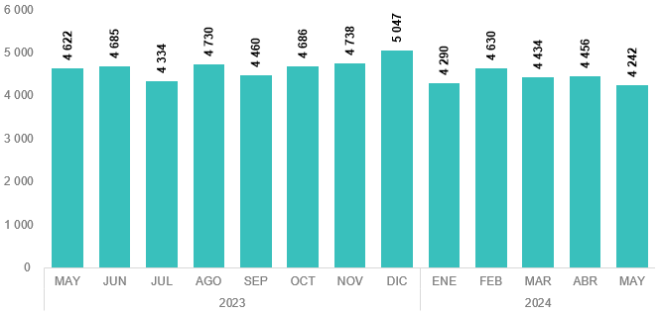

Fuente: inegi. raiavp, mayo de 2024.
Gráfica 2
Venta al mayoreo de vehículos pesados
(número de unidades)
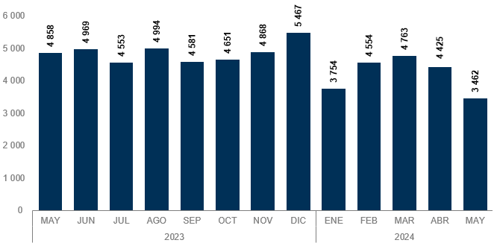

Fuente: inegi. raiavp, mayo de 2024.

En el periodo enero-mayo de 2024, la producción de vehículos pesados en México se concentró en los vehículos de carga, que representaron 96.1 % del total. El resto correspondió a la fabricación de autobuses para pasajeros (ver gráfica 3).

Gráfica 3
producción de vehículos pesados
enero-mayo 2024
(número de unidades y distribución porcentual)
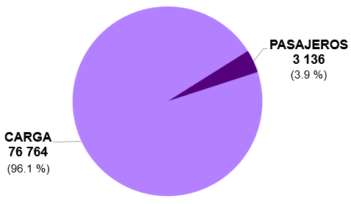
Fuente: inegi. raiavp, mayo de 2024.

Durante el periodo enero-mayo de 2024, Estados Unidos fue el principal destino de las exportaciones de vehículos pesados, con 96.4 % del total (ver gráfica 4).

Gráfica 4
exportación de vehículos pesados por país de destino
enero-mayo 2024
(participación porcentual)
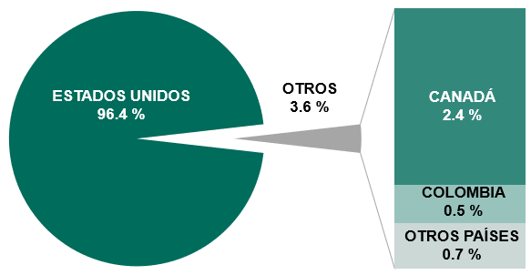

Fuente: inegi. raiavp, mayo de 2024.

El raiavp puede consultarse en: https://www.inegi.org.mx/datosprimarios/iavp/. La siguiente entrega de este registro será el 10 de julio de 2024.

Para consultas de medios y periodistas, escribir a: comunicacionsocial@inegi.org.mx
o llamar al teléfono (55) 52-78-10-00, extensiones 321064, 321134 y 321241.
Dirección de Atención a Medios/ Dirección General Adjunta de Comunicación



 | Para más información sobre los resultados en este reporte, consúltense la página del Instituto: https://www.inegi.org.mx/datosprimarios/iavp/
  ventas al menudeo y mayoreo^{1/} en el mercado nacional
  (número de unidades y variación porcentual)
  VENTAS AL MENUDEO
  Mayo 2023 | 4 622 |  | Enero-mayo 2023 | 20 035
  Mayo 2024 | 4 242 |  | Enero-mayo 2024 | 22 052
  Variación % |  | - 8.22 | Variación % |  | 10.07
  Diferencia |  | - 380 | Diferencia |  | 2 017
  VENTAS AL MAYOREO
  Mayo 2023 | 4 858 |  | Enero-mayo 2023 | 21 263
  Mayo 2024 | 3 462 |  | Enero-mayo 2024 | 20 958
  Variación % |  | - 28.74 | Variación % |  | - 1.43
  Diferencia |  | - 1 396 | Diferencia |  | - 305
  ^{1/} Incluye la venta al público de vehículos fabricados en México más los vehículos importados.
  Fuente: inegi. raiavp, mayo 2024.
  ventas al menudeo y mayoreo^{1/} en el mercado nacional
  (número de unidades y variación porcentual)
  Marca | Mayo |  |  |  | Enero-mayo
  Marca | 2023 | 2024 | Var. % |  | 2023 | 2024 | Var. %
  Total Menudeo | 4 622 | 4 242 |  | - 8.22 | 20 035 | 22 052 |  | 10.07
  Afiliadas | 4 475 | 4 038 |  | - 9.77 | 19 525 | 21 592 |  | 10.59
  Dina | 4 | 15 |  | 275.0 | 7 | 32 |  | 357.1
  Foton | 46 | 44 |  | - 4.3 | 565 | 208 |  | - 63.2
  Freightliner | 1 251 | 1 209 |  | - 3.4 | 5 270 | 5 967 |  | 13.2
  Hino | 229 | 272 |  | 18.8 | 1 179 | 1 056 |  | - 10.4
  International | 685 | 448 |  | - 34.6 | 2 945 | 3 473 |  | 17.9
  Isuzu | 249 | 251 |  | 0.8 | 903 | 1 393 |  | 54.3
  Kenworth | 1 013 | 806 |  | - 20.4 | 4 553 | 4 725 |  | 3.8
  Mack Trucks | 20 | 16 |  | - 20.0 | 75 | 105 |  | 40.0
  MAN | 25 | 16 |  | - 36.0 | 94 | 104 |  | 10.6
  Mercedes-Benz Autobuses | 311 | 348 |  | 11.9 | 1 210 | 1 748 |  | 44.5
  Scania | 347 | 254 |  | - 26.8 | 1 272 | 1 008 |  | - 20.8
  Volkswagen Camiones y Autobuses | 236 | 259 |  | 9.7 | 1 156 | 1 246 |  | 7.8
  Volvo Buses | 59 | 100 |  | 69.5 | 296 | 527 |  | 78.0
  Volvo Trucks | 0 | 0 |  | n.c. | 0 | 0 |  | n.c.
  No afiliadas | 147 | 204 |  | 38.78 | 510 | 460 |  | - 9.80
  SHACMAN | 143 | 39 |  | - 72.7 | 434 | 224 |  | - 48.4
  Yutong | 4 | 165 |  | 4 025.0 | 76 | 236 |  | 210.5
  Total Mayoreo | 4 858 | 3 462 |  | - 28.74 | 21 263 | 20 958 |  | - 1.43
  Afiliadas | 4 711 | 3 258 |  | - 30.84 | 20 753 | 20 498 |  | - 1.23
  Dina | 4 | 15 |  | 275.0 | 7 | 32 |  | 357.1
  Foton | 133 | 77 |  | - 42.1 | 985 | 427 |  | - 56.6
  Freightliner | 1 112 | 1 016 |  | - 8.6 | 5 098 | 5 209 |  | 2.2
  Hino | 219 | 255 |  | 16.4 | 1 179 | 1 042 |  | - 11.6
  International | 744 | 221 |  | - 70.3 | 3 384 | 3 373 |  | - 0.3
  Isuzu | 245 | 284 |  | 15.9 | 943 | 1 254 |  | 33.0
  Kenworth | 1 085 | 357 |  | - 67.1 | 4 802 | 4 514 |  | - 6.0
  Mack Trucks | 20 | 54 |  | 170.0 | 90 | 180 |  | 100.0
  MAN | 22 | 15 |  | - 31.8 | 90 | 132 |  | 46.7
  Mercedes-Benz Autobuses | 467 | 364 |  | - 22.1 | 1 284 | 1 621 |  | 26.2
  Scania | 347 | 254 |  | - 26.8 | 1 272 | 1 008 |  | - 20.8
  Volkswagen Camiones y Autobuses | 254 | 246 |  | - 3.1 | 1 323 | 1 179 |  | - 10.9
  Volvo Buses | 59 | 100 |  | 69.5 | 296 | 527 |  | 78.0
  Volvo Trucks | 0 | 0 |  | n.c. | 0 | 0 |  | n.c.
  No afiliadas | 147 | 204 |  | 38.78 | 510 | 460 |  | - 9.80
  SHACMAN | 143 | 39 |  | - 72.7 | 434 | 224 |  | - 48.4
  Yutong | 4 | 165 |  | 4 025.0 | 76 | 236 |  | 210.5
  ^{1/} Incluye la venta al público de vehículos fabricados en México más los vehículos importados.
  n.c. No calculable
  Fuente: inegi. raiavp, mayo 2024.
  producción total de vehículos pesados
  (número de unidades y variación porcentual)
  Mayo 2023 | 18 728 |  | Enero-mayo 2023 | 93 968
  Mayo 2024 | 12 141 |  | Enero-mayo 2024 | 79 900
  Variación % |  | - 35.17 | Variación % |  | - 14.97
  Diferencia |  | - 6 587 | Diferencia |  | - 14 068
  Fuente: inegi. raiavp, mayo 2024.
  producción total de vehículos pesados
  (número de unidades y variación porcentual)
  Marca | Mayo |  |  |  | Enero-mayo
  Marca | 2023 | 2024 | Var. % |  | 2023 | 2024 | Var. %
  Total | 18 728 | 12 141 |  | - 35.17 | 93 968 | 79 900 |  | - 14.97
  Afiliadas | 18 728 | 12 141 |  | - 35.17 | 93 886 | 79 900 |  | - 14.90
  Dina | 4 | 12 |  | 200.0 | 17 | 46 |  | 170.6
  Foton | 261 | 91 |  | - 65.1 | 694 | 622 |  | - 10.4
  Freightliner | 10 400 | 9 602 |  | - 7.7 | 52 573 | 48 576 |  | - 7.6
  Hino | 138 | 116 |  | - 15.9 | 665 | 405 |  | - 39.1
  International | 5 764 | 690 |  | - 88.0 | 29 350 | 19 462 |  | - 33.7
  Isuzu | 120 | 138 |  | 15.0 | 624 | 612 |  | - 1.9
  Kenworth | 1 402 | 835 |  | - 40.4 | 7 343 | 7 503 |  | 2.2
  MAN | 0 | 0 |  | n.c. | 0 | 0 |  | n.c.
  Mercedes-Benz Autobuses | 398 | 346 |  | - 13.1 | 1 408 | 1 451 |  | 3.1
  Volkswagen Camiones y Autobuses | 180 | 177 |  | - 1.7 | 858 | 715 |  | - 16.7
  Volvo Buses | 61 | 134 |  | 119.7 | 354 | 508 |  | 43.5
  No afiliadas | 0 | 0 |  | n.c. | 82 | 0 |  | - 100.00
  SHACMAN | 0 | 0 |  | n.c. | 82 | 0 |  | - 100.0
  n.c. No calculable
  Fuente: inegi. raiavp, mayo 2024.
  exportación de vehículos pesados
  (número de unidades y variación porcentual)
  Mayo 2023 | 14 845 |  | Enero-mayo 2023 | 75 264
  Mayo 2024 | 9 932 |  | Enero-mayo 2024 | 63 404
  Variación % |  | - 33.10 | Variación % |  | - 15.76
  Diferencia |  | - 4 913 | Diferencia |  | - 11 860
  Fuente: inegi. raiavp, mayo 2024.
  exportación de vehículos pesados
  (número de unidades y variación porcentual)
  Marca | Mayo |  |  |  | Enero-mayo
  Marca | 2023 | 2024 | Var. % |  | 2023 | 2024 | Var. %
  Total | 14 845 | 9 932 | - | 33.10 | 75 264 | 63 404 | - | 15.76
  Dina | 0 | 0 |  | n.c. | 0 | 0 |  | n.c.
  Freightliner | 9 142 | 8 896 |  | - 2.7 | 47 024 | 44 084 |  | - 6.3
  Hino | 0 | 0 |  | n.c. | 0 | 0 |  | n.c.
  International | 5 273 | 535 |  | - 89.9 | 25 819 | 16 264 |  | - 37.0
  Kenworth | 430 | 496 |  | 15.3 | 2 408 | 3 037 |  | 26.1
  MAN | 0 | 0 |  | n.c. | 0 | 0 |  | n.c.
  Volkswagen Camiones y Autobuses | 0 | 0 |  | n.c. | 0 | 0 |  | n.c.
  Volvo Buses | 0 | 5 |  | n.c. | 13 | 19 |  | 46.2
  n.c. No calculable
  Fuente: inegi. raiavp, mayo 2024.

11 de junio de 2024
Reporte mensual
Registro Administrativo de la Industria Automotriz de Vehículos Pesados


El lunes 30 de septiembre se modificó el comunicado 371/24 debido a que en la página 2, único párrafo, decía: «La producción de mayo 2024 de vehículos pesados…» y se cambió por: «En el periodo enero-mayo de 2024, la producción de vehículos pesados…». Asimismo, en la misma página 2, en la gráfica 3, decía «mayo 2024» y se cambió por: «enero-mayo 2024».
La información que suministran las unidades económicas no se somete a ningún tratamiento de tipo estadístico y mantiene el carácter de registro administrativo. Por esto, será necesario que las y los usuarios consideren las actualizaciones que realicen las empresas y que el inegi reflejará en los datos publicados.

